МУ Комитет по образованию Администрации г.Улан-Удэ

Муниципальное дошкольное образовательное учреждение

Детский сад № 87 «Улыбка» комбинированного вида

**Проект «Как ткани ткут и нити прядут»**

Старшая гр. №18.

Воспитатели: Мошкович М.П.

Теплова Г.А.

Улан-Удэ

Декабрь 2016

**Проект «Как ткани ткут и нити прядут»**

**в старшей группе № 18.**

**Актуальность:**

Сколько на свете разных вещей из тканей! А сами ткани такие разные: гладкие и ворсистые, лёгкие и тяжёлые, тёплые и прохладные, плотные и редкие... Но раз их называют одним именем — ткани, значит, все они, даже самые непохожие с виду, всё-таки чем-то похожи, верно? Посмотри на разные ткани через увеличительное стекло: всюду нити переплетены! А у некоторых тканей — у марли, например, или у мешковины — это и так видно, безо всякого увеличительного стекла. Теперь понятно, почему нити у тканей так крепко держатся друг за друга. Кто же их переплёл? А из чего сделаны сами нити?

Ознакомление дошкольников со свойствами и качествами ткани, с историей и процессом производства ткани, с профессиями людей, причастных к созданию ткани и предметов из нее – одна из тем познавательной деятельности в детском саду.

Под руководством взрослых ребенок приобретает первоначальный опыт по ведению хозяйства, по трудовому воспитанию, опыт своего отношения к вещам, к рукотворному миру. Задача воспитателя – формировать в детях бережное отношение к результатам труда людей, желание помогать взрослым.

Центральный вопрос данного проекта – создание условий для развития дошкольников через ознакомление со свойствами и качествами ткани. В проекте прослеживается взаимосвязь познавательного развития дошкольника через познавательно-исследовательскую деятельность. Проект способствует развитию кругозора воспитанников, формированию познавательной активности, уважительного отношения к людям труда.

**Цель:** закрепить знания детей о происхождении  различных видов ткани, её истории и производстве.

**Задачи:**

***Образовательные:***

* познакомить детей с процессом производства ткани; ее видами и свойствами;
* формировать представление об истории возникновения ткани;
* расширять и обогащать знания детей о труде людей швейной промышленности.

***Развивающие:***

* развивать познавательно – исследовательскую деятельность;
* развивать умение логически мыслить, рассуждать, делать выводы и умозаключения.

***Воспитательные:***

* воспитывать бережное отношение к вещам, предметам как продукту человеческого труда; уважение к труду взрослых;
* воспитывать желание делиться полученными знаниями.

**Фотоотчет.**

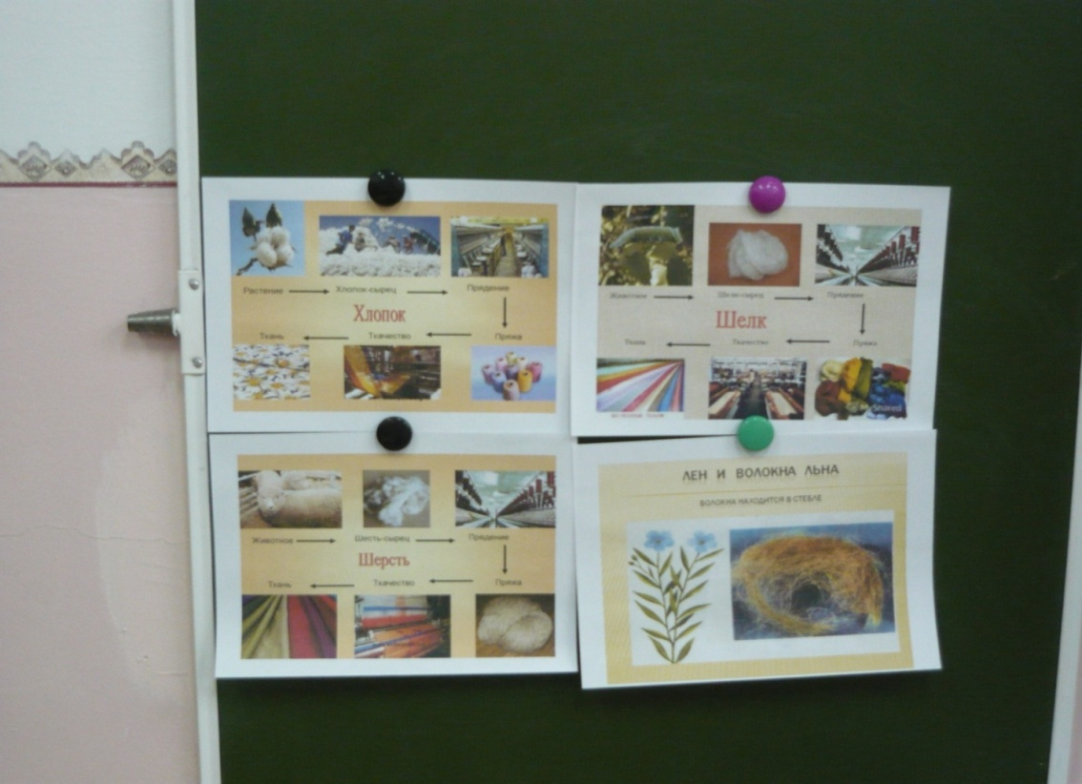

Иллюстративный материал.

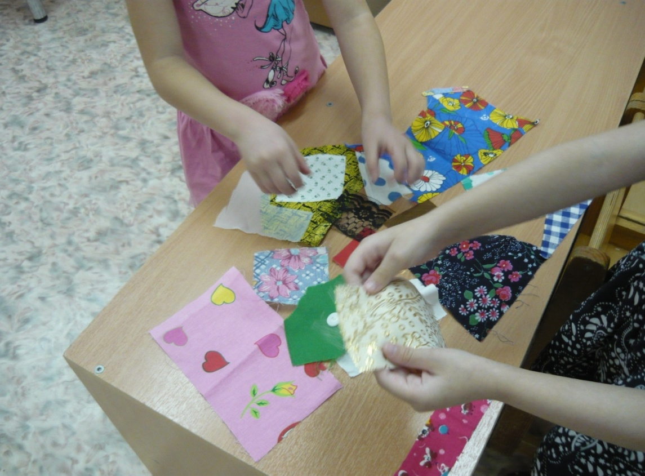

Рассматривание лоскутов ткани.

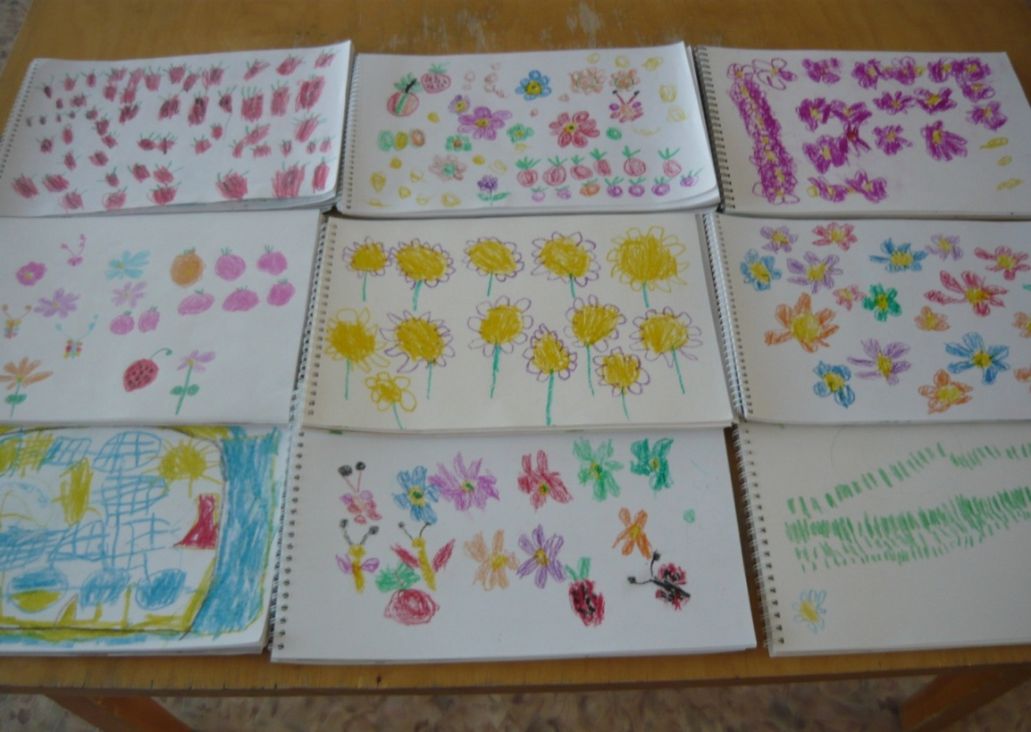

Рисование узоров для ткани.

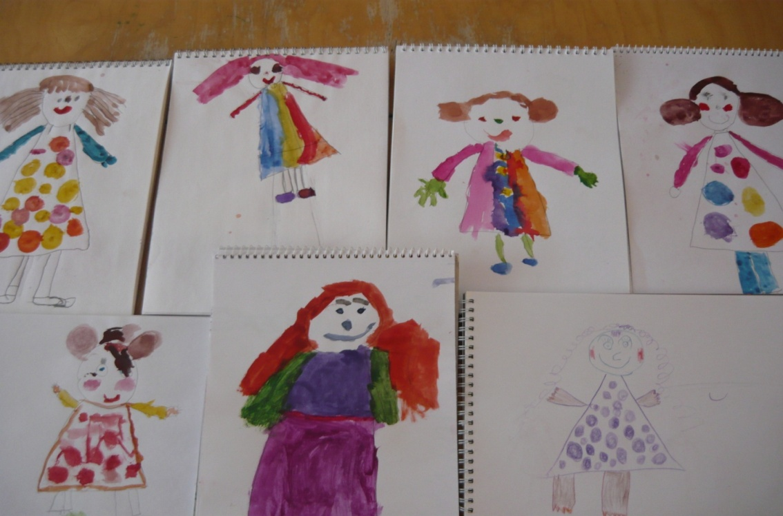

Рисование девочек в красивых платьях.

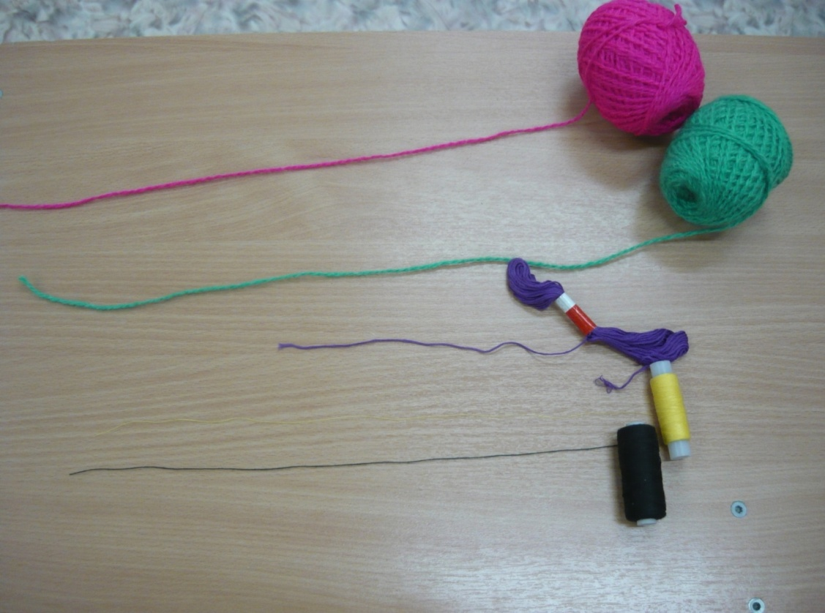

Рассматривание ниток.

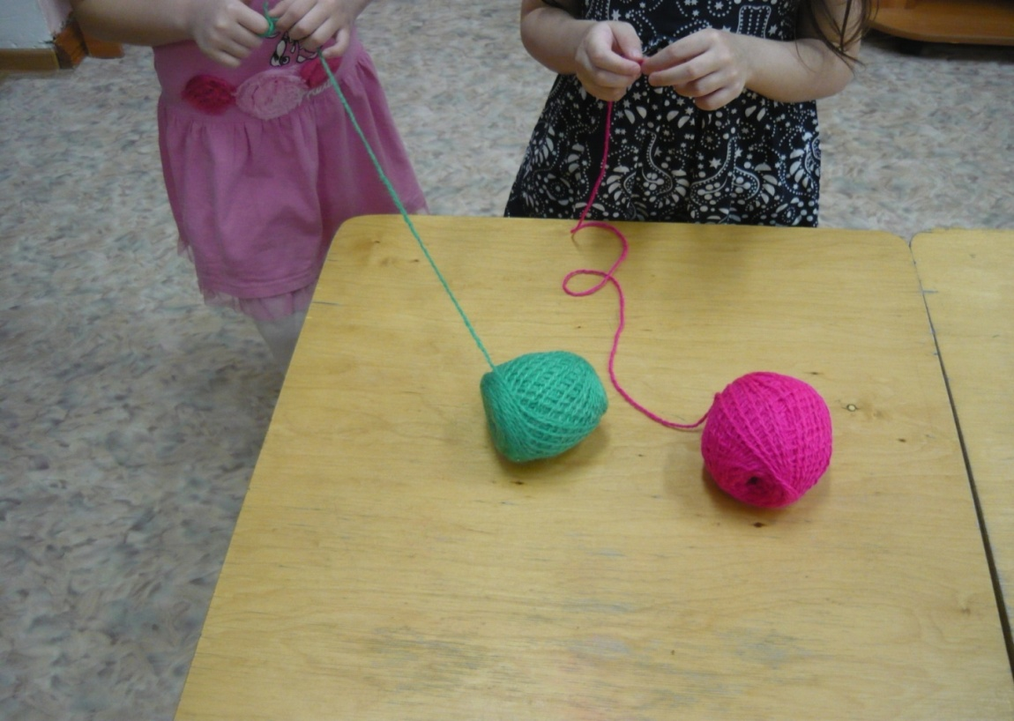

Сматывание ниток.

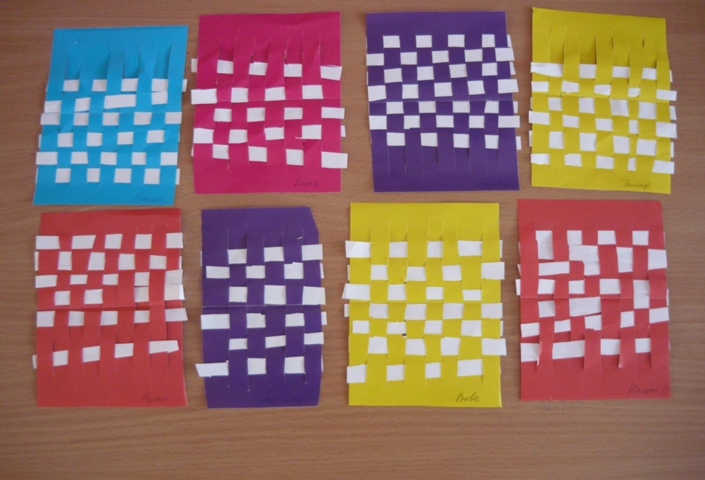

Плетение ковриков из полосок.

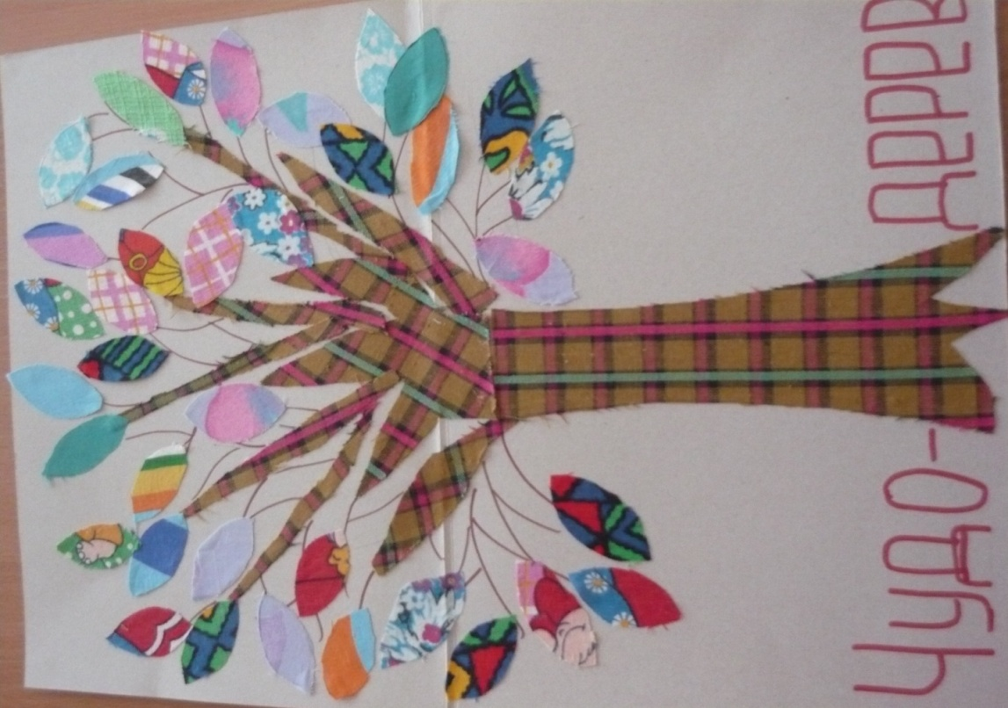

Коллективная аппликация из ткани.

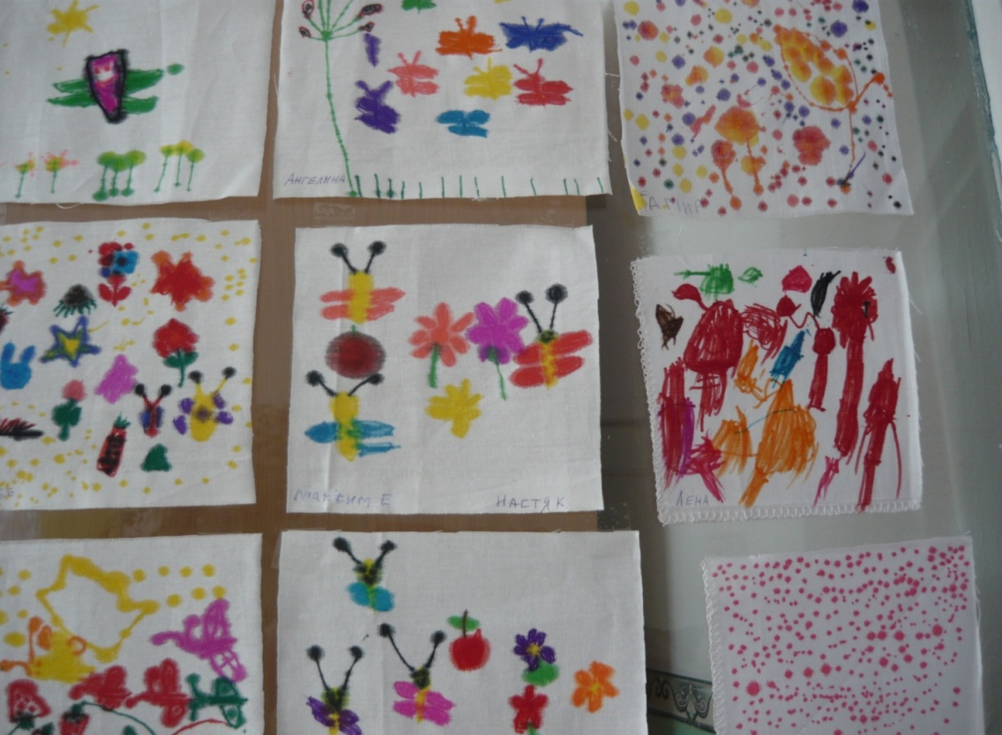

Раскрашивание ткани.

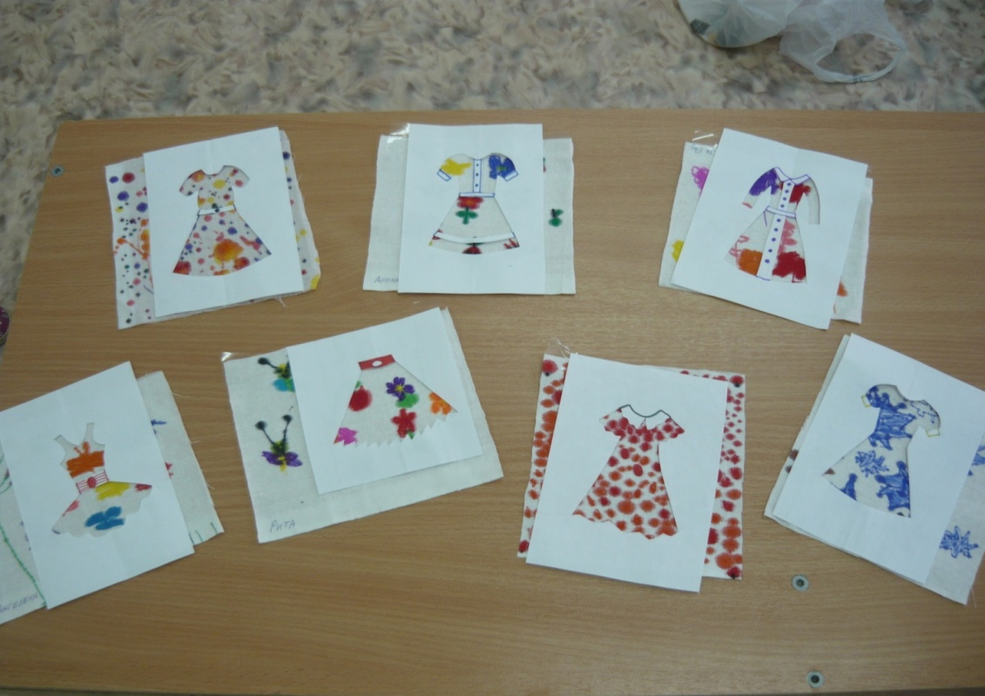

Прикладывание силуэтов одежды к разрисованной ткани.

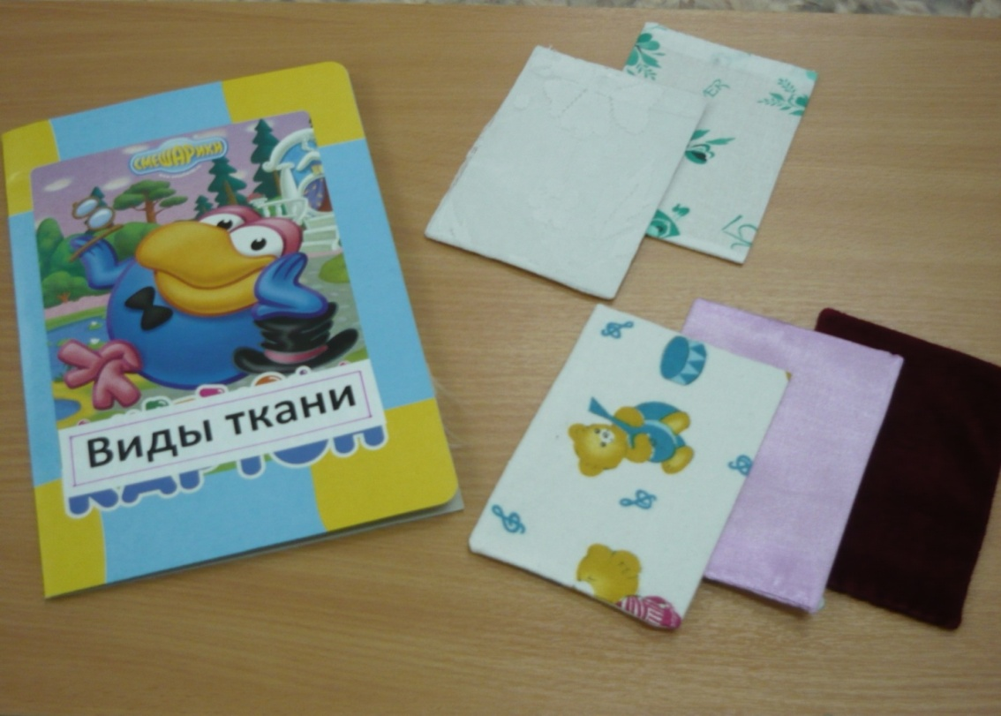

Создание альбома «Виды ткани».

